

**智能闸机-使用说明**

**中山市万象云端科技有限公**

**一、产品简介：**

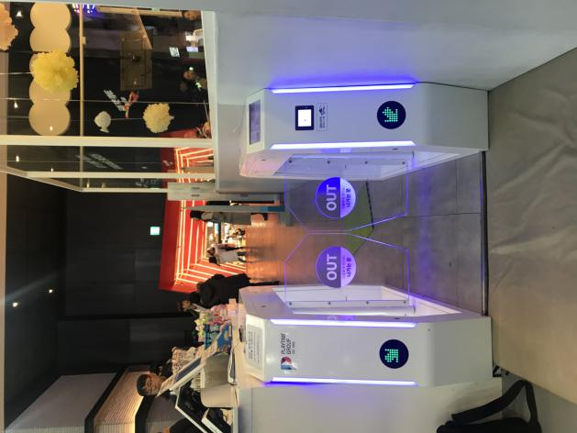智能闸机，是一款智能化互联网化的大型项目带闸门电子核销扣费设备，是专业从事游乐场管理系统设计开发的万象云端科技有效公司旗下的其中一款高科技电子设备。包含多种智能功能：ic卡电子门票核销扣费，微信网络扫码核销扣费，包时游玩，超时扣费，单项门票收费等功能。

产品外观图

**二、包装清单：**

1. 自助闸机整机一套
2. 说明书一份
3. 合格证一张

**三、功能特点：**

|  |  |
| --- | --- |
| 1. | 通过tp-link，使用tcp/ip协议，连接本地网络及Internet |
| 2. | 显示屏显示设备编号项目名称，统计人次，收款二维码等基础信息； |
| 3. | 自动扣费模式：读取ic卡后，自动核销扣费电子币及卡内门票积分；  3.1）核销扣费成功，设备提示：“核销扣费成功”，开启闸门，客人通过 闸门后关门；核销扣费失败，设备语音提示：“核销扣费失败，余额不足等 信息”。  3.2）可设置大型项目特定时间优惠投币价格：  （一次性时间规则，每天时间规则，每周时间规则，每月时间规则）。  3.3）不同级别会员卡投币价格分别设置（至少三个不同投币价格）。  3.4）可实现大项目入口刷卡核销门票（单次票，多次票，时间票）。  3.5）可实现大项目出口刷卡超时扣费。  3.6）ic卡购买大型项目包时套餐，规定时间（月票季票年票），规定项目内任意游玩不扣卡内币余额（可设置每天最多进出项目次数/时间）。  3.7）散客微信支付宝扫码扣款游玩项目。  3.8）微信卡扫码扣币游玩项目，并要求数据库同步，数据一致。  3.9）可设置专人专卡，使用指纹仪验证指纹/人脸识别技术验证开启闸门。 |
| 4. | 防夹设置； |
| 5. | 非法闯入报警； |

1. **参数说明：**

|  |  |
| --- | --- |
| 电源电压： | AC220,50Hz,60W |
| 外形尺寸： | 长1280*宽220*高880mm（单个），通道宽：660mm |
| 质量： | 约47KG（一件非一组重量） |

**五、设备安装需求：**

智能闸机出厂硬件整装测试通过，只需要设置软件及进入网络及220V电源即可正常使用。

**六、程序流程：**

1、总流程图：连接机器，智能闸机启动后，网络模块与网络配置进行自动配对。网络连接成功，智能闸机与设备中心控制程序进行连接，检查是否有配置，配置连接成功才能使用智能闸机的会员卡刷卡扣费功能。



1. 智能闸机启动流程：智能闸机正常启动后，网络模块会自动搜索配置好的网络连接，网络连接不成功会显示“网络连接中”，直到连接到网络。连接网络后，智能闸机连通设备中心，检查自身序列号是否配置到软件控制程序。如已配置，则机台正常连通；没有配置，则显示无序列号。



1. 闸机会员卡刷卡扣费流程：智能闸机连通，客户把卡放在机台上，机台的读卡模块感应卡片内的芯片，机台自动检测卡里的余额信息，并按照配置好的扣费顺序，自动扣除会员卡内的余额。客户卡内余额充足，机台显示扣费成功；卡内余额不足，机台显示扣费失败。



1. 闯入发出警报流程：智能闸机启动，自检完成，连通了设备中心控制程序。在机台工作过程中，如果有人不经过闸机扣费，直接进入闸机通道，闸机底部的红外检测系统就会检测有人闯入，把闯入信息反馈给机台，机台发出闯入警告，提示客户扣费进入。



## **七、系统出错处理设计**

### 7.1智能闸机不能联网

解决方案：

如果是全场设备都连不了网，则是雷达问题，关闭雷达并重启雷达。

如果只是个别设备连不上网络，则不是雷达问题，检查是否设备序号没有录入档案。检查：设备管理--游戏机设置--游戏机档案设置--序列号是否输入正确。

打开tcp管理器，查看智能闸机的ip地址是否与其他设备的ip冲突，设置不冲突的静态内网ip。

### 7.2智能闸机不读会员卡

解决方案：

检查这张会员卡能不能在其他设备正常读卡：如果能在其他设备正常读卡，只有这个智能闸机不能正常读卡，则说明是这个智能闸机不能读卡。那么需要检查智能闸机读卡模块线路是否松了，重新拔插数据线及电源线，设备联网后重新读卡即可。

### 7.3智能闸机提示会员卡禁止入场

解决方案：

检测会员卡是否被禁用。

### 7.4智能闸机扣费不是预期的价格

解决方案：

检查智能闸机的套餐设置，价格设置，门票设置是否正确。把有错误的消费设置进行修改。

**客户热线：**

机器偶尔会因为设置方面及接线电压方面等原因导致不能正常使用；请客户致电客户热线：400-160-0208